Air800 GPS性能测试

硬件版本 | 修改记录 | 修改时间 | 制作
V1.0 | 新建 | 2017.5.28 | Chengong
V1.1 | 增加TTFF测试时间 | 2017.6.11 | Chengong
V1.2 | 增加静态定位  精度测试 | 2017.7.31 | Chengong
V1.3 | 增加路测轨迹数据 | 2017.8.18 | Chengong

第一部分：传导指标

Air800模块待测状态

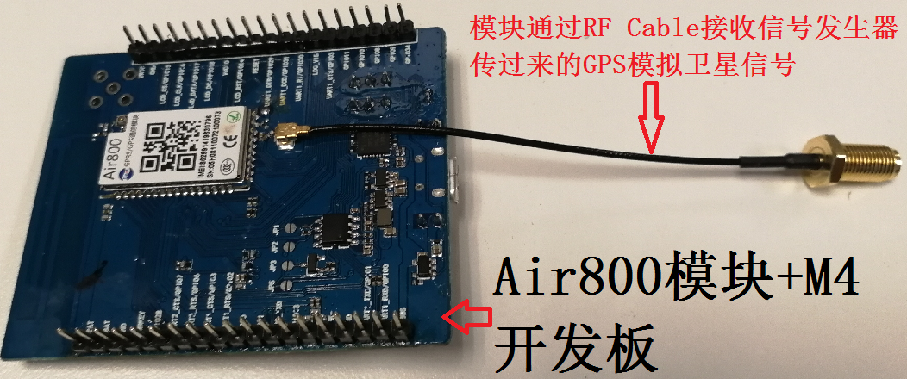

模块硬件版本：Air800_A11

Air800模块是GPRS+GPS二合一模块，GPRS芯片RDA8955+GPS芯片GK9501；模块内置GPS LNA和GPS滤波器。
Air800模块是GPRS+GPS二合一模块，GPRS+GPS芯片为MT2503单芯片方案；模块内置GPS LNA和GPS滤波器。
模块支持 GPS/北斗/GLONASS/GALILEO/QZSS/SBAS多系统联合定位和单系统独立定位，D-GNSS差分定位，A-GNSS辅助定位，星历预测，惯性导航

二，传导灵敏度测试环境；见图一
Air800
- 稳压电源
- 3.8V供电
- 衰减器
- 42.5dBm
- 含线损

- 电脑
- GPS 测试工具
- 通过串口线连接
- N5182B
- 矢量信号发生器
- 通过射频电缆连接待测产品

图一

三，芯片规格书对灵敏度的要求以及测试结果

 | 冷启动灵敏度 | 重新捕获灵敏度 | 跟踪灵敏度
GK9501规格书 | -149dBm | -161dBm | -166dBm
Air800实验室实测 | -148dBm | -160.5dBm | -165.5dBm
MT250X规格书 | -148dBm | - | -165dBm
Air810实验室实测 | -146dBm | -160dBm | -165dBm

四，Air800测试数据
- GPS信号输出为-130dBm时CNR测量
a，GPS+北斗模式；见下图
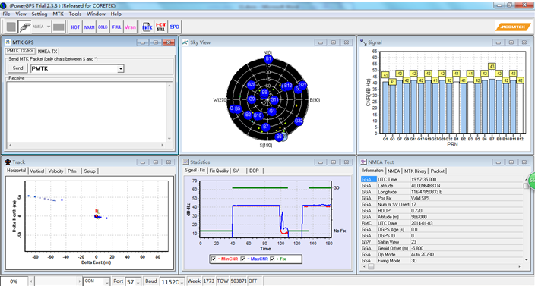

b, GPS+GLONASS模式；见下图

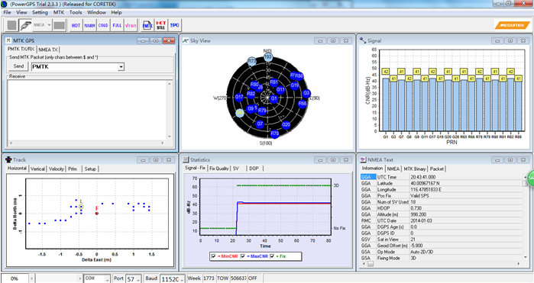

- 冷启动灵敏度

测试方式：在模块重新上电的情况下，300秒内能够捕获确立3D FIX模式定位的最低信号值。

测试结果：Air800模块GPS冷启动灵敏度为-148dBm；见下图

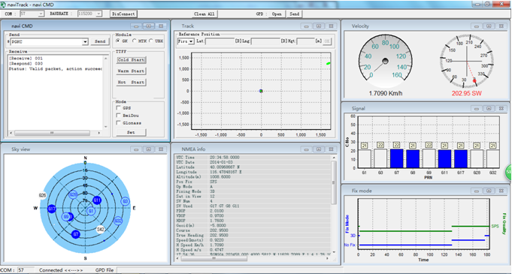

3，重新捕获灵敏度

测试方式：模块在强信号下锁定卫星，并保持12.5分钟，再降低信号发生器输出的GPS信号强度到-161dBm；稳定后关闭GPS信号发生器30秒再开启，如果能够在180秒内能够重新捕获锁定即可。如果不行可将GPS输出信号调高0.5dBm，重复上面测试过程直到重新捕获锁定成功。

测试结果； Air800模块GPS捕获灵敏度为-160.5dBm；见下图
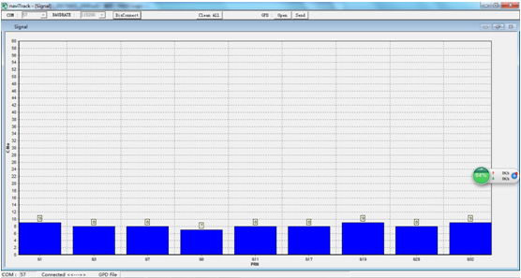

4，跟踪灵敏度

测试方式：模块在强信号下锁定卫星，并保持12.5分钟以上；然后逐步降低信号发生器输出的GPS信号强度，最后能保持锁定的最低信号值。到-160dBm以后以0.5dBm步进降低，每次降低后稳定等待时间不少于3分钟。这种状态下测试结果为有效值。

测试结果：Air800模块GPS追踪灵敏度为-165dBm；见下图六（强信号12.5分钟保持定位状态）； 图七（追踪灵敏度极限状态）
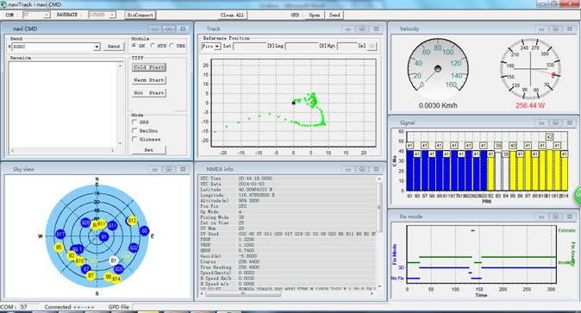
图六

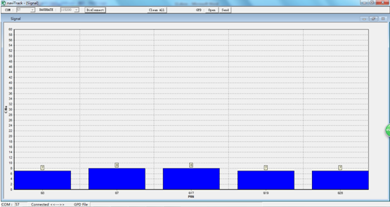
图七

五，冷启动TTFF测试

冷启动GPS-130dBm  信号下 | 冷启动TTFF测试
 | 1 | 2 | 3 | 4 | 5 | 6 | 7 | 8 | 9 | 10 | 平均（秒）
Air800 Module | 38 | 13 | 12 | 14 | 15 | 13 | 12 | 14 | 11 | 13 | 14.2
Air810 Module | 42 | 25 | 32 | 28 | 26 | 30 | 29 | 36 | 27 | 22 | 29.7
备注：每次测试均断开电源并等待1分钟再上电测试

六，功耗测试
 | 捕获电流值 | 跟踪电流值
Air800 Module | 28mA | 20mA
Air810 Module | 37mA | 27mA

第二部分：耦合性能——静态对比

测试硬件
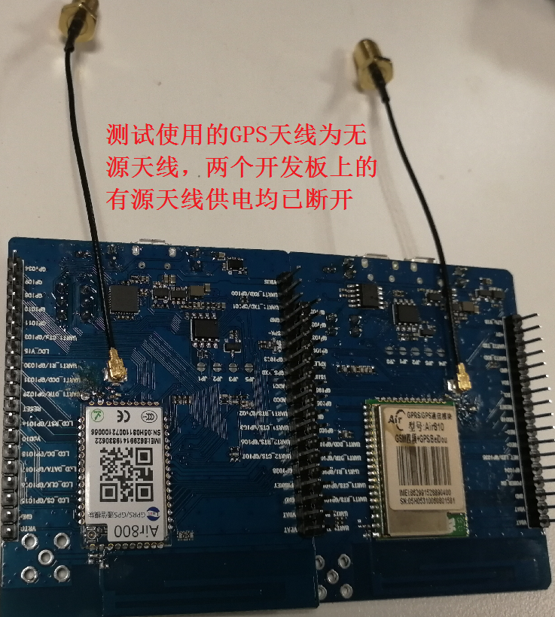

二，测试环境

GPS天线（无源）
- 测试电脑
- GPS 测试工具
- 2根串口线
- 2块3.8V电池

Air800 Module
功分器
Air810
Module

测试中使用功分器缺点：对信号会有3.5dB的衰减，包含线损；信号强度会变弱，对定位时间、精度会有一定影响。
测试中使用功分器优点：可以实现一个公平的测试环境，即同一时间、同一地点、同一天线下对比Air800和Air810两个模块的GPS性能。

三，测试地点
- 空旷地带，周边没有建筑物
- 树荫遮挡，十字路口均有6层以下建筑物
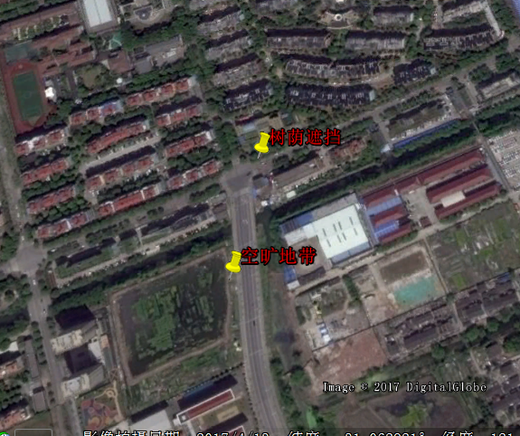

三，测试数据

- 空旷地带，周边100米半径没有建筑物

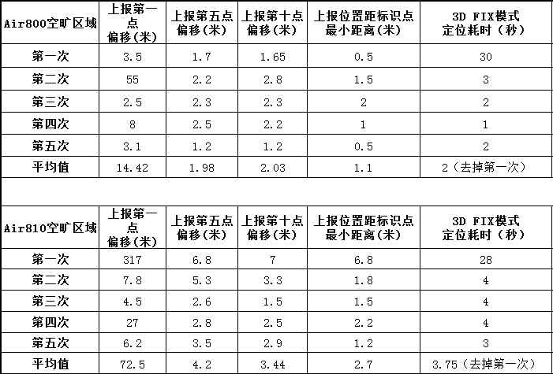
备注：以上每次测试GPS均由软件控制开关状态（控制GPS供电）

数据分析：
- 空旷区域Air800模块静态定位精度、定位时间均优于Air810模块。
- 如果应用场景是静态，建议GPS取点放在第五点位置。

2，树荫遮挡，十字路口均有6层以下建筑物

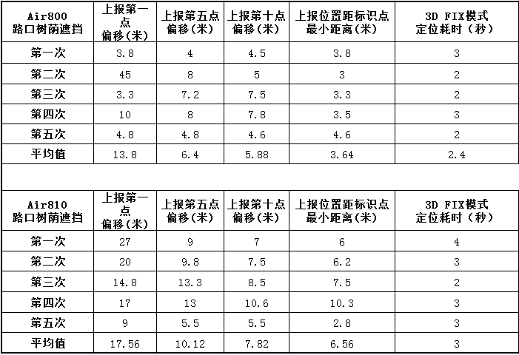
备注：以上每次测试GPS均由软件控制开关状态（控制GPS供电）

数据分析：
- 树荫遮挡，Air800模块静态定位精度、定位时间均优于Air810模块。
- 如果应用场景是静态，建议GPS取点放在第五点位置。
- 实际使用中没有功分器存在，定位精度和时间会有一定提升。

3, 信号强度对比;
a, Air800空旷区域截图
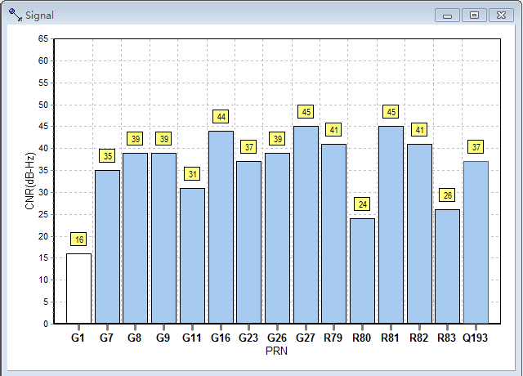
b, Air810空旷区域截图
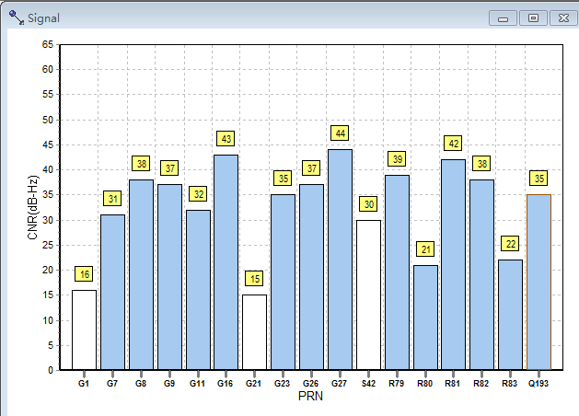
c, Air800树荫下截图
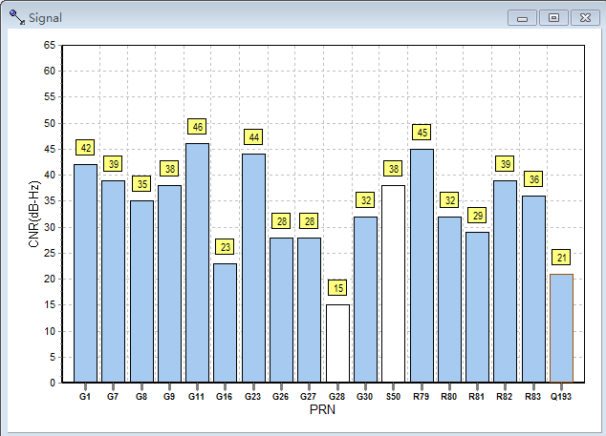

d, Air810树荫下截图
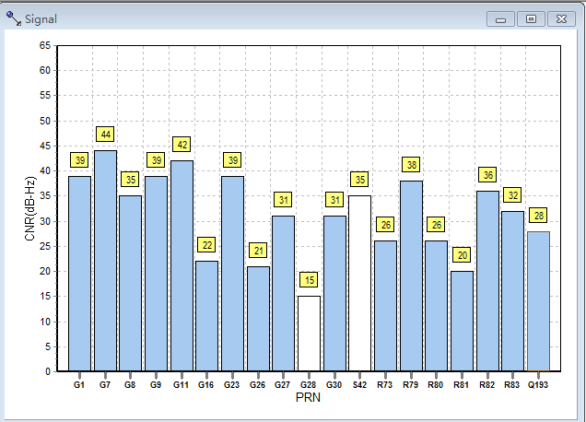

数据分析：
- Air800和Air810在两个测试地点，可用卫星数量基本相同
- Air800信号强度优于Air810。

第三部分：实网性能——路测轨迹对比
一，场景：高架桥梁立交
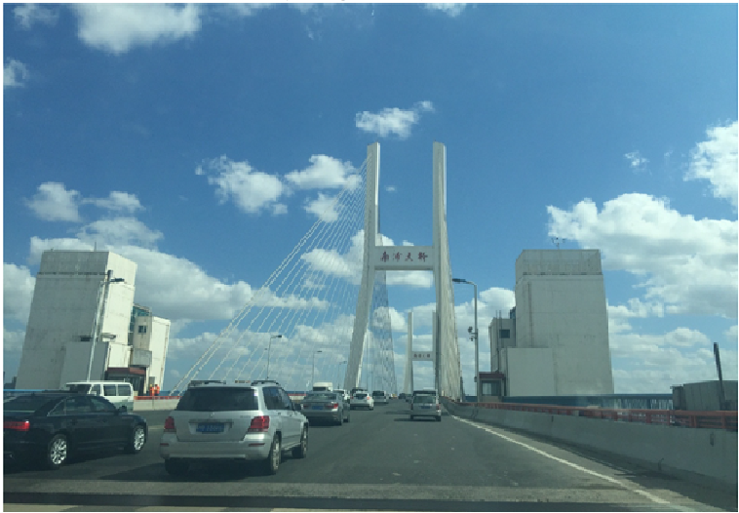
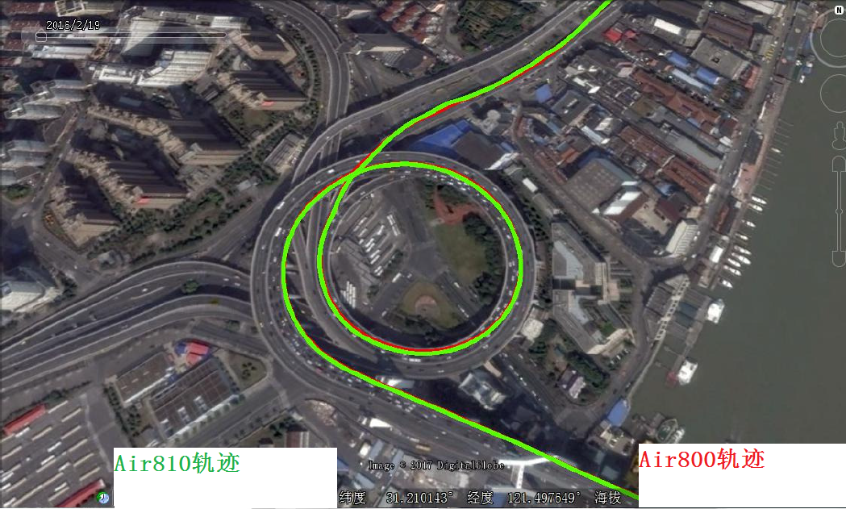
二，场景：楼宇遮挡，陆家嘴地面区域
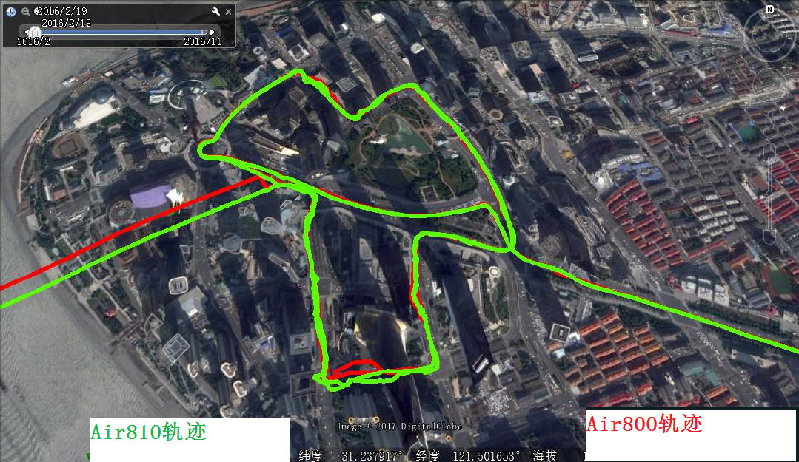
备注：两根平行的，差异比较大的轨迹是黄浦江隧道内轨迹，无实网GPS数据。

- 高架下方
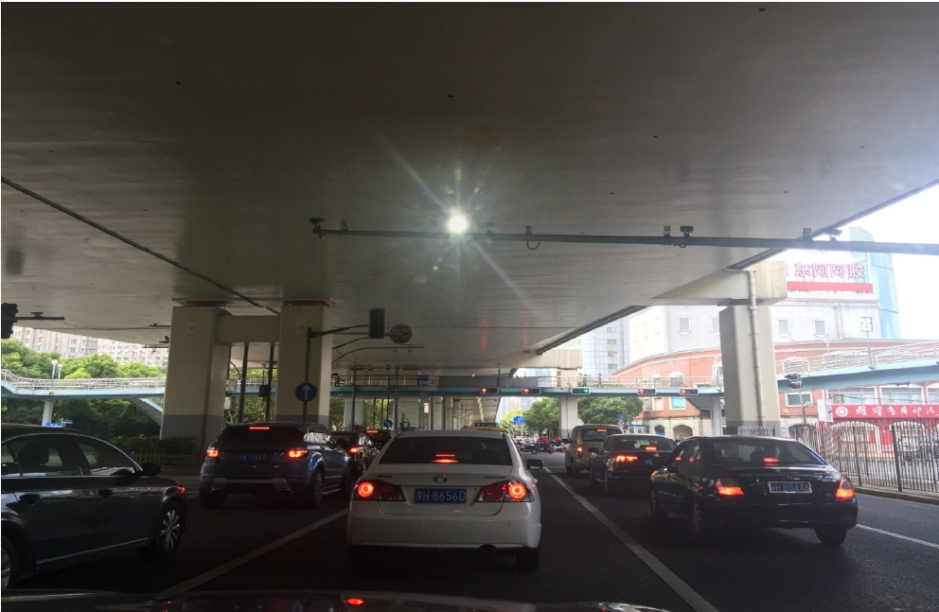
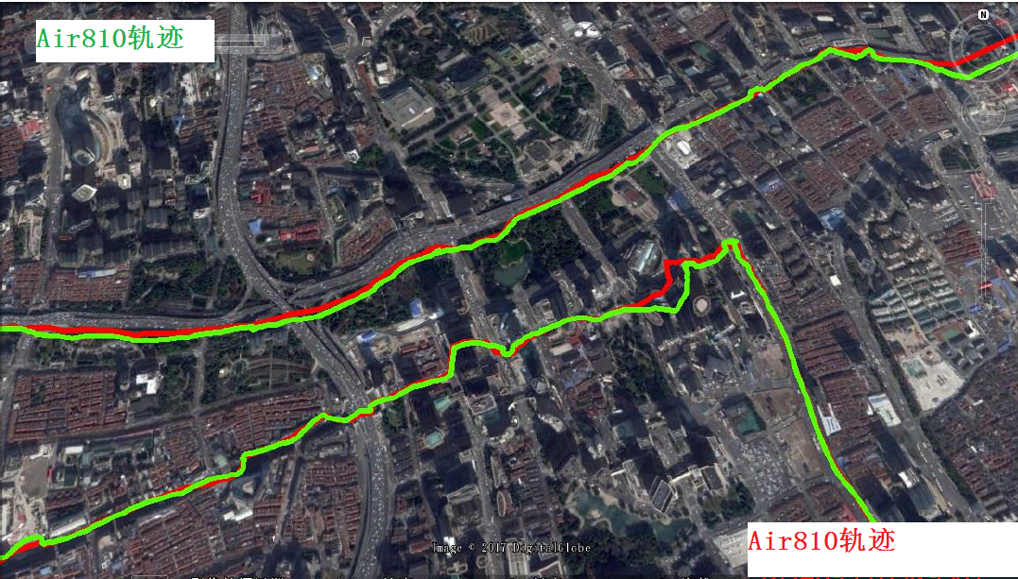

数据分析：
谷歌地图上看，在地面高架上Air800和Air810差异不大；但是在弱信号或者高架下Air800的轨迹稍好于Air810。

以上数据仅供参考！谢谢

